МУНИЦИПАЛЬНОЕ АВТОНОМНОЕ ДОШКОЛЬНОЕ ОБРАЗОВАТЕЛЬНОЕ УЧРЕЖДЕНИЕ «ЦЕНТР РАЗВИТИЯ РЕБЕНКА – ДЕТСКИЙ САД №13»

Консультация для родителей
«Осторожно, терроризм!»
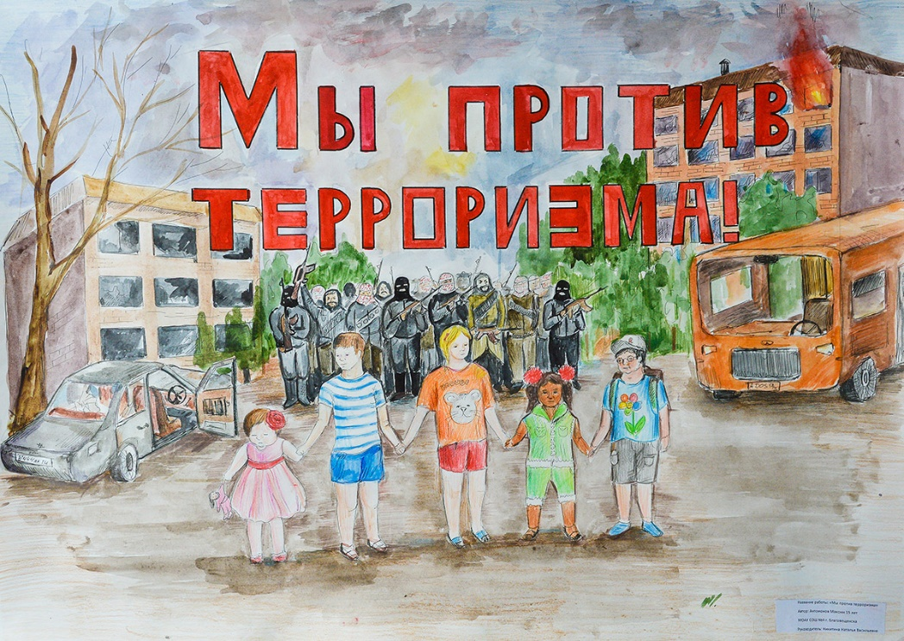

Выполнил воспитатель группы №6:
Мусалова А. Р.

Саранск 2016 год

Родителям!

К террористическому акту невозможно подготовиться заранее, поэтому следует всегда быть настороже. Главное правило: избегайте без необходимости посещения регионов, городов, мест и мероприятий, которые могут привлечь внимание террористов.
Общие рекомендации:
- обращайте внимание на подозрительных людей, предметы, на любые подозрительные мелочи. Сообщайте обо всем подозрительном сотрудникам правоохранительных органов;
- никогда не принимайте от незнакомцев пакеты и сумки, не оставляйте свой багаж без присмотра;
- у семьи должен план действий в чрезвычайных обстоятельствах, у всех членов семьи должны быть номера телефонов, адреса электронной почты.
- необходимо назначить место встречи, где вы сможете встретиться с членами вашей семьи в экстренной ситуации;
- в случае эвакуации, возьмите с собой набор предметов первой необходимости и документы;
- всегда узнавайте, где находятся резервные выходы из помещения;
- в доме надо укрепить и опечатать входы в подвалы и на чердаки, установить домофон, освободить лестничные клетки и коридоры от загромождающих предметов;
- организовать дежурство жильцов вашего дома, которые будут регулярно обходить здание, наблюдая, все ли в порядке, обращая особое внимание на появление незнакомых лиц и автомобилей, разгрузку мешков и ящиков;
- если произошел взрыв, пожар, землетрясение, никогда не пользуйтесь лифтом;
- старайтесь не поддаваться панике, что бы ни произошло.
Подозрительный предмет
- В последнее время часто отмечаются случаи обнаружения гражданами подозрительных предметов, которые могут оказаться взрывными устройствами. Подобные предметы обнаруживают в транспорте, на лестничных площадках, около дверей квартир, в учреждениях и общественных местах. Как вести себя при их обнаружении? Какие действия предпринять?
- Если обнаруженный предмет не должен, по вашему мнению, находиться в этом месте, не оставляйте этот факт без внимания.
- Если вы обнаружили забытую или бесхозную вещь в общественном транспорте, опросите людей, находящихся рядом. Постарайтесь установить, чья она и кто ее мог оставить. Если хозяин не установлен, немедленно сообщите о находке водителю (машинисту).

- Если вы обнаружили неизвестный предмет в подъезде своего дома, опросите соседей, возможно, он принадлежит им. Если владелец не установлен - немедленно сообщите о находке в ваше отделение милиции.
- Если вы обнаружили неизвестный предмет в учреждении, немедленно сообщите о находке администрации или охране.
Во всех перечисленных случаях:
- не трогайте, не передвигайте, не вскрывайте обнаруженный предмет;
- зафиксируйте время обнаружения предмета;
- постарайтесь сделать все возможное, чтобы люди отошли как можно дальше от находки;
- обязательно дождитесь прибытия оперативно-следственной группы (помните, что вы являетесь очень важным очевидцем);
Помните: внешний вид предмета может скрывать его настоящее назначение. В качестве камуфляжа для взрывных устройств используются самые обычные бытовые предметы: сумки, пакеты, коробки, игрушки и т.п.
Не предпринимайте самостоятельно никаких действий с находками или подозрительными предметами, которые могут оказаться взрывными устройствами - это может привести к их взрыву, многочисленным жертвам и разрушениям.
Куда звонить
Телефоны спасения.
По телефону 01 звонят, когда жизни и здоровью человека угрожает стихия: огонь, вода и прочее. Это телефон пожарных и спасателей. Если ты почувствовал запах дыма, увидел огонь или другие признаки пожара - звони по телефону 01.
По телефону 02 звонят, когда жизни и здоровью человека угрожает другой человек. Это телефон милиции. Если ты нашел подозрительный предмет, стал свидетелем происшествия, находишься в опасности - звони по телефону 02.
Телефон "112" - единый телефон спасения, на который можно позвонить с мобильного телефона и сообщить о любом происшествии. Оператор сам передаст твоё сообщение во все необходимые службы помощи: МЧС ("01"), милицию ("02"), "скорую помощь" ("03"). В 2012 году телефон спасения "112" заработает по всей стране.
Родители! Вы отвечаете за жизнь и здоровье ваших детей. Разъясните детям, что любой предмет, найденный на улице или в подъезде, может представлять опасность. Не предпринимайте самостоятельно никаких действий с находками или подозрительными предметами, которые могут оказаться взрывными устройствами - это может привести к их взрыву, многочисленным жертвам и разрушениям.
Вместе против террора!

